15 ноября 2013 года состоялся День экономиста, подготовленный студентами и преподавателями секции «Экономика» кафедры ЭиИТ. Он позволил студентам-экономистам развить свои научно-исследовательские навыки, проявить знания в области экономики, маркетинга и менеджмента.
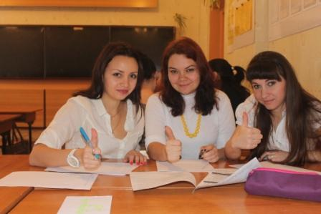
Конкурс профессионального мастерства по направлению 080100 «Экономика», организованный преподавателем кафедры Коссовой Л.А., был проведен между студентами 3 и 4 курсов направления 080100 «Экономика».
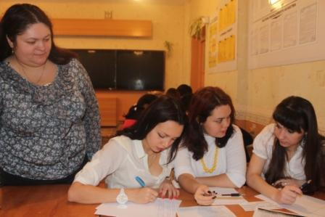
Студенты подготовили и представили проекты рекламных компаний концептуальных продуктов. Лучшую рекламную кампанию разработала команда группы Эк-4-62,представившаю зубную пасту «Улыбашка», а среди презентаций лучшей было признано выступление команды группы Эк-3-67.
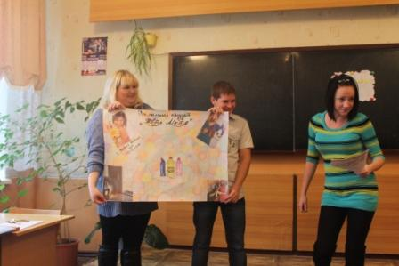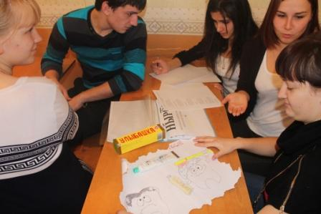
Комиссии также были представлены идеи продвижения на рынок конфет «Дольче Вита» от группы Эк-4-62 и фирмы по организации праздников «Детская улыбка».
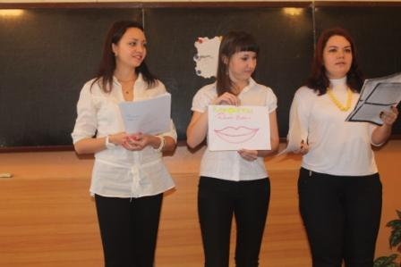

По решению оценочной комиссии в конкурсе профессионального мастерства была зафиксирована ничья.

Экономический диспут, с участием 3 групп высшего профессионального образования, проводился на актуальную сегодня тему «Модель инновационного развития экономики России в условиях кризиса».
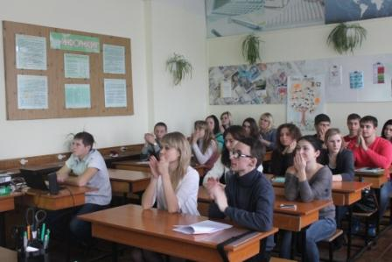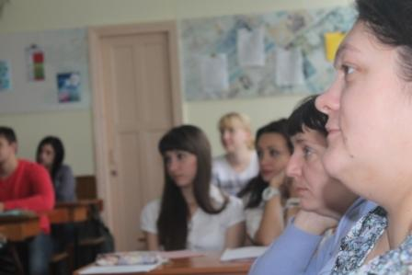
Студенты проявили высокую ответственность и креативность при подготовке презентации собственной позиции по данному вопросу, причем позиция каждой группы отличалась уникальностью и свежим взглядом. Различие позиций вызвало оживленное обсуждение, студенты активно дискутировали, задавали интересные вопросы и отстаивали свои взгляды.
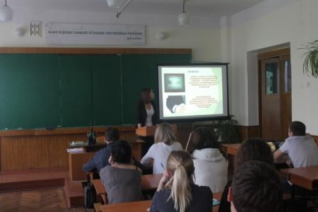
При подведении итогов конкурсная комиссия признала победителями:
- в номинации «Лучший спикер» - Мамонову Ю. (гр. Эк-4-62);
- в номинации «Лучший вопрос» - Ливенцова Д. (гр. Эк-2-69);
- в номинации «Лучший ответ» - Глухову И. (гр. Эк-3-67).

